Lingener emco Group verlegt Teppichmattenproduktion nach Gräfenhainichen

Alle Arbeitsplätze konnten erhalten werden

Lingen, im November – Mit dem Ziel der Stärkung der gesamten emco Group hat das niedersäschsiche Unternehmen mit Hauptsitz in Lingen (Ems) kürzlich seine Produktionsstätte von Teppichmatten (emco Bau) vom Emsland nach Gräfenhainichen (Sachsen-Anhalt) verlegt.

Die Verlagerung ist Teil eines Strategieprozesses des Unternehmens bzw. Teil einer Neuorganisation der Geschäftsfelder. Die Fa. Kampmann, ein Spezialist für Klima, Heizungs- und Lüftungstechnik, ebenfalls aus Lingen, übertrug seine Mattenproduktion in Gräfenhainichen an emco. Im Gegenzug erhielt Kampmann seitens emco deren Sparte Klimatechnik. „Mit dem Tausch konzentriert sich jedes Unternehmen auf seine eigenen Stärken, anstatt zu konkurrieren“, erklärt Christian Gnaß, Geschäftsführender Gesellschafter der emco Group den Wechsel und betont weiterhin: „Um am internationalen Markt konkurrenzfähig zu bleiben, war diese Entscheidung im Hinblick auf das Produktions- und Lohnumfeld der mit emco im Segment Teppichmatten konkurrierenden Unternehmen unumgänglich.“

Kein Verlust von Arbeitsplätzen
In den neuen Standort am Johannes-Gutenberg-Platz 1 in Gräfenhainichen investierte emco einen niedrigen siebenstelligen Betrag. Damit einher folgten Umbaumaßnahmen, die auf die Erreichung höchster Qualitätsstandards ausgerichtet waren. Vor Ort firmiert emco nun unter Emco Tex GmbH und übernahm dort die rund 50 Mitarbeiterinnen und Mitarbeiter von Kampmann. Diese wurde in den letzten Monaten von den emco Mitarbeitern aus Lingen auf die neuen Prozesse geschult.

Für die Zukunft gut aufgestellt
Christian Gnaß, Geschäftsführender Gesellschafter der emco Group, ist insgesamt sehr zufrieden mit dem zurückliegenden und durch Corona geprägtem Jahr 2020: „Wir haben seit 2016 eine neue, international ausgerichtete Strategie entwickelt und unsere internen Strukturen verändert, um eine Basis für Expansion und Fokussierung zu schaffen. So konnten wir vor allem in den letzten Jahren viele Maßnahmen umsetzen, was uns in der Corona-Krise bis jetzt zugutekam.“ 2021 liege das Unternehmen bisher sogar deutlich über dem Vorjahr sowie über Plan. Dies sei auf eine erhöhte Produktivität, die Entwicklung neuer Produkte sowie auf Kostensenkungen zurückzuführen, so Gnaß.

Die emco Group:

Eine Gruppe – vier starke Marken
Die emco Group mit Hauptsitz in Lingen (Ems) ist ein international agierendes Familienunternehmen. Mit mehr als 1.200 Mitarbeitern weltweit – davon über 600 in Lingen – sowie rund 20 Produktions- und Vertriebsstandorten ist die Gruppe global vertreten. Zuletzt erwirtschaftete die Unternehmensgruppe einen Jahresumsatz von über 150 Millionen Euro.
Architecture, Worklife und Mobility: In diese drei Geschäftsfelder teilen sich die vier Marken emco Bad und Bau, Novus, Dahle und emco Elektroroller auf. Alle Produktsparten stehen für Qualität in höchstem Maße.

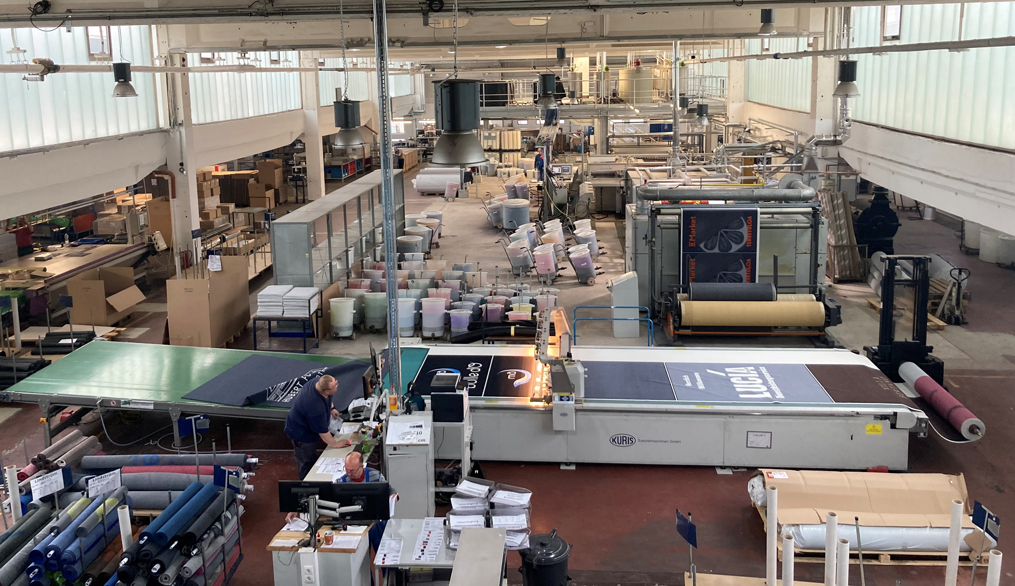

Die emco Group hat seine Teppichproduktion kürzlich von Lingen (Niedersachsen) nach Gräfenhainichen verlegt.

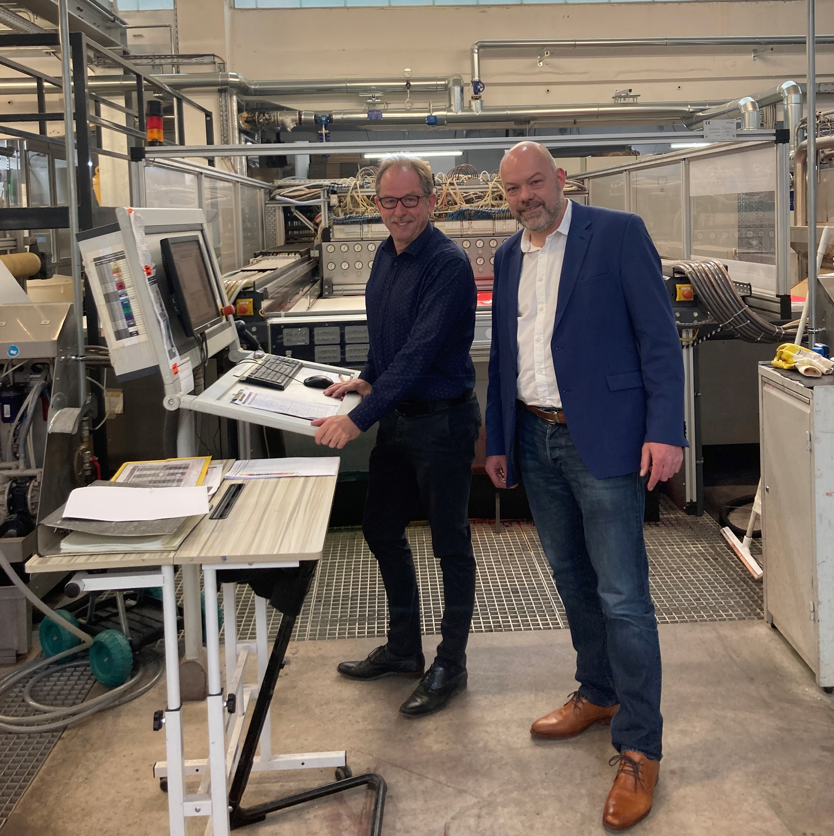

Rüdiger von Scheven (l.), Geschäftsführer und Werksleiter sowie Markus Hummeldorf, Verkaufsleiter Teppichmatten bei emco Bautechnik

Fotos: emco

Kontakt

Erwin Müller GmbH
Frau Heike Plesse
Breslauer Str. 34-38
49808 Lingen (Ems)
Tel. 05 91 9 14 0- 0
h.plesse@emco.de
www.emco-group.de

Agenturkontakt:
Klare Worte Unternehmenskommunikation (i.Gr.)/Medienhaus Emsland GmbH
Bernd-Rosemeyer-Str. 9
49808 Lingen (Ems)
Ansprechpartnerin:
Stefanie Knobloch
Tel. 0591 964954-21
stefanie.knobloch@klareworte.com

